Тема: **Типы костров, используемые в туризме, и их назначение. Правила разведения костров.**

*Чтобы в природных условиях согреться, подать о себе сигнал и приготовить пищу, нам нужно* научиться складывать различные типы костров и сохранять огонь.

*Рисунок 1. Основные виды костров: дымовые, жаровые и пламенные*

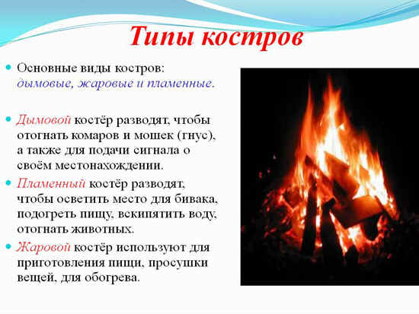

*Рисунок 2. Костёр “Шалаш”*

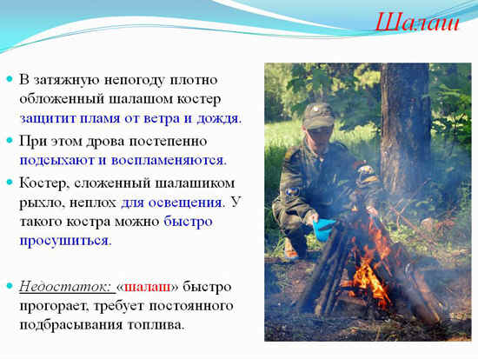

*Рисунок 3. Костёр “Шалаш”*

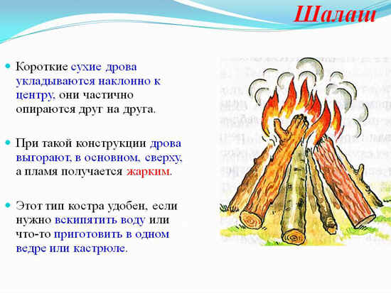

*Рисунок 4. Костёр “Колодец”*

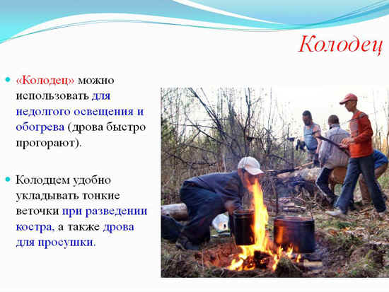

*Рисунок 5. Костёр “Колодец”*

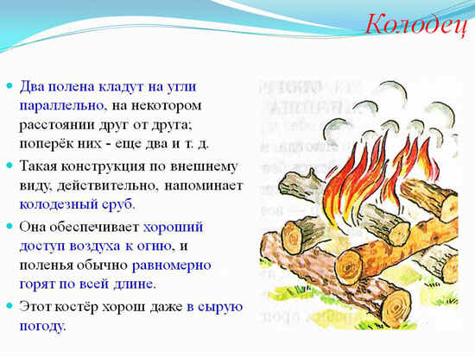

*Рисунок 6. Костёр “Звёздный”*

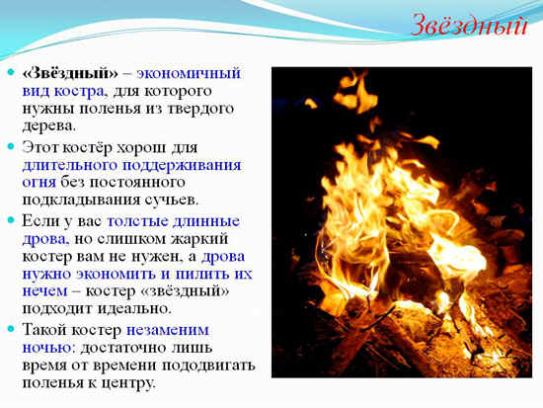

*Рисунок 7. Костёр “Звёздный”*

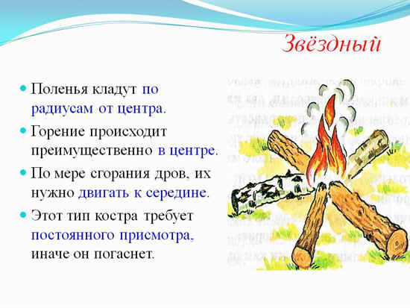

*Рисунок 8. Костёр “Таёжный”*

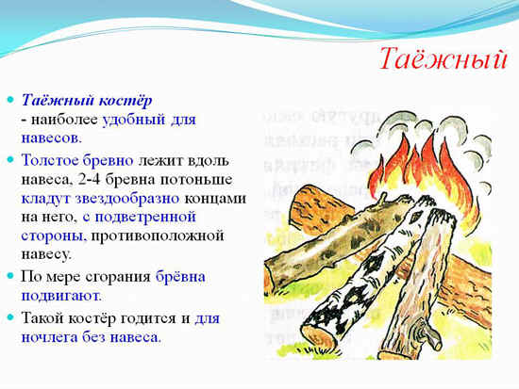

*Рисунок 9. Костёр “Нодья”*

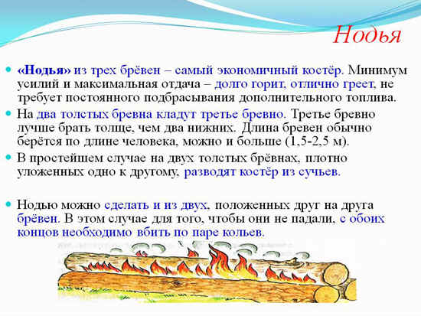

**Общие правила разведения костров**

* Костёр нужен для обогрева и приготовления пищи, огонь отпугивает диких животных и может служить отличным сигнальным средством.
* Костёр необходимо защитить от большого ветра.
* Костру должен быть обеспечен доступ воздуха, иначе он будет плохо гореть и дымить.
* Для обогрева лучше разводить широкий костёр, а для приготовления пищи – небольшой конусообразный.
* Тепло от костра идет вверх, поэтому постель у костра нужно устраивать выше его пламени.
* Костёр должен быть безопасным для вас и как можно более продуктивным!!!

***Где нельзя разводить костры?***

– На торфянике, на поле среди сухой травы, в сухих сосновых лесах в засушливый период, на каменистых россыпях в засушливый период, под кронами деревьев, у корней.

**Это интересно.**

 Сохранение огня.

Если нет спичек, возникает проблема – как сохранить огонь. Можно постоянно жечь костер. Тогда ночью у вас должен быть дежурный.

Если в аварийной ситуации оказалась группа людей, лучше вести дежурство у костра и, помимо поддержания костра, следить, чтобы искры не прожигали одежду спящих.

Можно угли от прогоревшего костра засыпать слоем золы или прикрыть их большим куском коры, например, дуба, сосны или ели. Тогда можно утром их раздуть и положить на них сухую растопку. Костёр готов!!!

Индейцы, например, носили с собой долго тлеющие головёшки. Во время рыбной ловли они брали с собой поленья, способные тлеть 1-2 дня.

А как быть, если вы должны двигаться? *Можно сделать*переносное хранилище огня – факел*.*Для этого надо приготовить кору, сухой мох, тонкие длинные лучины. Прокладывая мох между лучинами, плотно оберните полученную конструкцию корой. Факел толщиной до 15 см и длиной 70 см будет хранить огонь около 6 часов.

При движении по тайге можно переносить с собой тлеющие шишки, гнилушки, например, в банке из-под консервов, время от времени подкладывая туда новые кусочки трухи, кусочки смолы, новые шишки, мох. Такое приспособление послужит отличным средством для отпугивания комаров и гнуса.

**Задание на закрепление материала.**

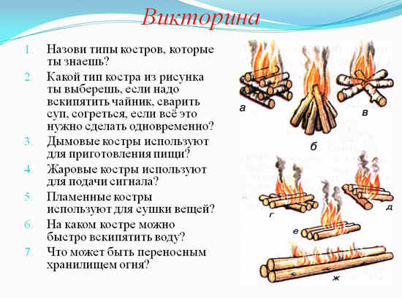

Домашнее задание.

1. Письменно ответить на вопросы викторины.
2. Знать правила разведения костров.